Involtini di petto di pollo all'erba cipollina
Aggiungi questa ricetta tra le preferite Indica questa ricetta come eseguita
Una semplice ricetta col petto di pollo... Ma non vi aspetterete mica la solita fettina? Semplice sì ma saporita e profumata di erba cipollina, e, tra l'altro, è pure veloce!!
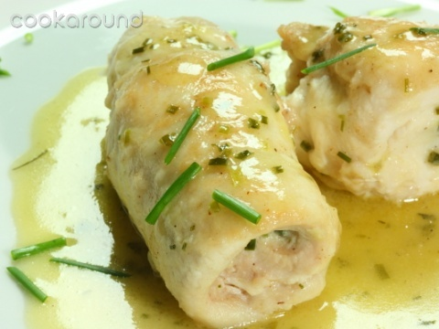Vai alla galleria di immagini

Difficoltà

Reperibilità alimenti

Tempo di realizzazione
10 minuti

Tempo di cottura
20 minuti

Ingredienti per 4 persone
4 fettine di petto di pollo da 120 g, 3 cucchiai di erba cipollina tritata, 30 g di burro, farina, 3 cucchiai di olio extravergine d'oliva, sale e pepe.

Preparazione "Involtini di petto di pollo all'erba cipollina"

Battete le fettine con un batticarne fino ad ottenere uno spessore di mezzo centimetro.

Insaporite ciascuna fettina con sale, pepe, erba cipollina tritata e un fiocchetto di burro.

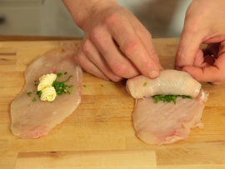Clicca sulla foto per andare alla galleria

Arrotolate le fettine e passatele nella farina.

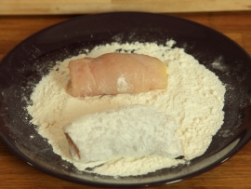Clicca sulla foto per andare alla galleria

Scuotete leggermente gli involtini per rimuovere l'eccedenza di farina, quindi fermateli con uno stuzzicadenti.
In un tegame scaldate tre cucchiai d'olio e una noce di burro e fatevi rosolare gli involtini.
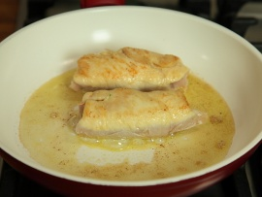Clicca sulla foto per andare alla galleria

Quando gli involtini risulteranno ben colorati, incoperchiate e continuate la cottura a fuoco moderato per un quarto d'ora.

